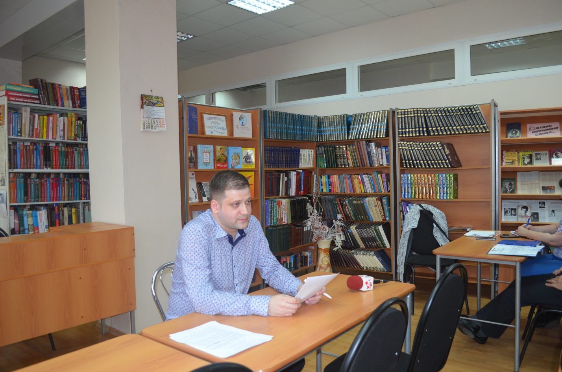
4 октября в Центральной городской библиотеке основные результаты депутатской деятельности за год перед избирателями 11-го избирательного округа представил депутат Городской Думы Алексей Иванович Воскресенский.
При непосредственном участии депутата и по инициативе жителей дома №28 по ул. Западной уложена тротуарная плитка к площадке для мусорных контейнеров. Отремонтирована дорога на придомовой территории по ул. Западной, 28. Запланирована укладка плит от магазина «Бахус» до ул. Октябрьской.
Уложена плитка у дома №4 по улице Свирской, что послужит временным «спасением» для жителей, в планах у которых участие в федеральной программе по формированию комфортной городской среды.
Необходимо отметить, что в 2019 году по этой программе были отремонтированы и приведены в порядок придомовые территории в округе по ул. Свирской, 2, ул. Московской, 83, ул. Октябрьской, 62 и 72. Участие в федеральном проекте позволит решить и проблемы дома №69 по ул. Московской: полностью разбитые дороги, благоустройство придомовой и общей территории, асфальтирование и благоустройство парковочных карманов. Этот вопрос находится на личном контроле депутата, который считает, что старший по дому и жильцы дома должны активно включиться в эту работу.
В планах депутата приведение в порядок дороги, которая пролегает вдоль школы №19 и детского сада. Участок дороги постоянно затапливается во время дождей и таяния снега. Необходима установка ливнёвки или дренажной системы. Поскольку водители не соблюдают скоростной режим, создается постоянная угроза безопасности детей, переходящих дорогу. Депутатом направлены обращения в комиссию по пассажирским перевозкам об установке знака искусственной неровности (лежачего полицейского) и предупреждающих знаков. Вопросы обеспечения безопасности детей волнуют Воскресенского А.И. и как заместителя председателя комитета по социальной политике и местному самоуправления, члена комиссии по контролю за организацией и качеством питания в учреждениях социальной сферы.
В настоящее время депутат занимается решением вопроса жителей дома 26 на ул. Западной, которые жалуются на плохое состояние дороги, ведущей к автобусной остановке. Необходима установка бетонных плит. В работе вопрос, связанный с восстановлением ливнёвок у остановки «Молочный техникум», которые были заасфальтированы при ремонте дороги по улице Свирской.
По мнению депутата, для успешной работы ему необходимо объединяться с жителями. Воскресенский А.И. планирует создать в «проблемных» домах актив жителей, чтобы решать большинство проблем совместно. Каждый вопрос, связанный с приёмкой работ, должен подвергаться тщательному общественному контролю. Такой подход, по его мнению, будет наиболее рациональным. По нерешенным вопросам, относящимся к разряду долгосрочных и трудных, депутат будет принимать комплекс последовательных мер и контролировать их исполнение. Депутат планирует продолжить совместную работу с Администрацией города, и при необходимости с региональным правительством. В ближайшей перспективе - создание территориального общественного самоуправления, которое сможет участвовать в получении грантов на развитие и благоустройство. Инициативная группа в округе будет создана. В ходе отчета депутат поблагодарил за активную работу и помощь в работе с обращениями граждан своего помощника, которая также присутствовала на отчёте.

